iOS支付宝支付预研报告

目录
0 文档介绍 3
0.1 文档目的 3
0.2 文档范围 3
0.3 读者对象 3
0.4 参考文档 3
0.5 术语与缩写解释 3
1. 背景介绍 4
2. 技术预研目标 4
3. 技术预研取得的工作成果 4
4. 微信红包下发研究报告 4
4.1微信支付工具介绍 4
4.2技术背景 4
4.3现金红包的交互流程 6
4.4代码Demo位置 6
4.5接口实现 6
4.6技术实现 8
4.7微信红包下发实现方案:项目应用场景 8

1 文档介绍

1.1 文档目的
支付宝支付在ios项目中的应用预研。

1.2 文档范围

1.3 读者对象
研发人员、业务部门、公司领导

1.4 参考文档
- 支付宝开放平台：https://b.alipay.com/order/productDetail.htm?productId=2014110308141993
- 支付宝资源及问题中心：
https://cshall.alipay.com/enterprise/help_detail.htm

1.5 术语与缩写解释
缩写、术语 | 解 释
快捷登录 | 快捷登录产品主要有以下功能： 用户在商户的网站上，可以使用支付宝快捷登录，并共享支付宝的收货地址等物流信息给商户； 如果用户在商户网站上使用了支付宝快捷登录，那么在支付宝支付时，不需要再次在支付宝登录
特殊字符 | 用做url转义字符，或在接口参数中用作分割符的特殊字符，包括：#、%、&、+、^、|
返回 | 支付宝根据得到的数据处理完成后，支付宝将处理完成的结果信息反馈给商户网站
partner | 合作者身份ID
Seller | 卖家支付宝账号
privateKey | 私钥

背景介绍
按照产品的战略规划，移动端需要集成移动支付的功能

3. 技术预研目标
通过支付宝实现在线支付功能，完成demo、项目应用场景文档输出。

4. 技术预研取得的工作成果
实现通过支付宝在线支付，实现用户在线购药的功能。

5. IOS支付宝支付研究报告

5.1支付宝支付工具介绍
移动支付是一种程序式的支付方式，在手机、掌上电脑等无线设备的应用程序内，买家可通过支付宝进行付款购买特定服务或商品，资金即时到账。

5.2支付宝支付商户的接入
商户接入的详细步骤说明
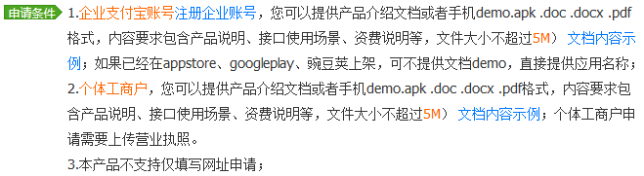

1、申请流程图
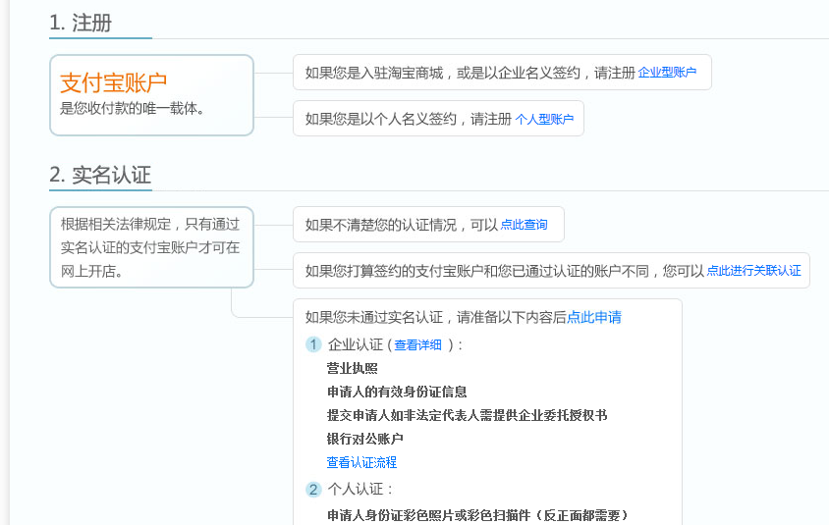
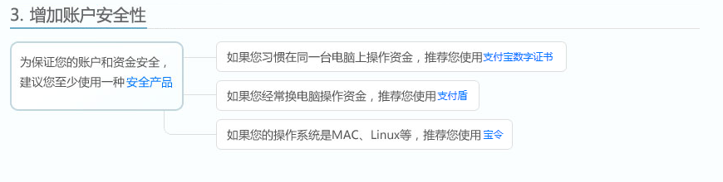

5.3支付宝支付的交互流程

1. 基本交互图：
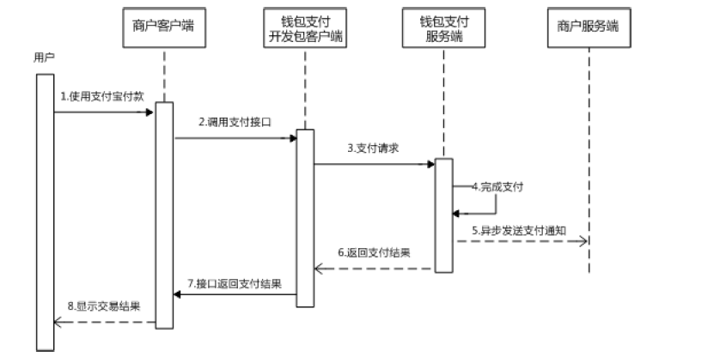

2. 详细交互图：
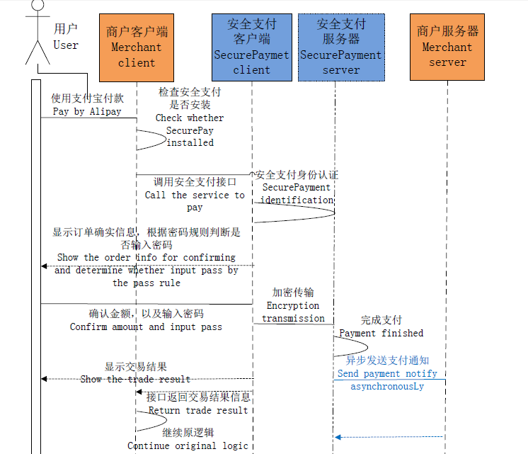

5.4代码Demo位置
http://svn.qw.com/v2/platform/doc/Android组/技术预研/支付宝支付/alipay_demo

5.5接口实现说明

1. PayTask
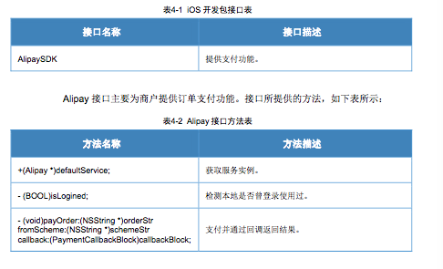

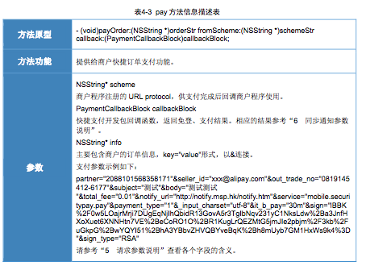

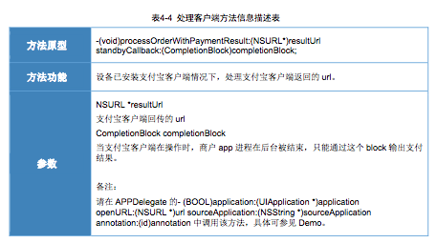

4.6技术实现

1. 准备工作：
a、首先查询合作者身份ID和安全校验码KEY；
b、RSA加密方式：公私钥由商户技术人员生成。
（1）首先生成商户公钥、私钥
（2）其次上传生成的公钥，同时获取支付宝公钥。

2. 实现步骤：
1、 添加framework
2、初始化安全支付服务
3、生成订单数据
4、调用安全支付
5、结果数据的接受和处理

详细的实现见接口文档 : 支付宝钱包支付接口开发包2.0标准版接入与使用规则.pdf
支付宝钱包支付接口开发包2.0标准版.pdf

4.7支付宝支付下发实现方案:项目应用场景
4.7.1 场景一：
- 商户向用户发起药品信息
- 用户点击购买，生成订单
3.用户跳转支付宝支付，付款成功
4.通知用户端，商户端购药成功

4.7.2 场景二：
1.用户选择药房，选择药品
2.用户点击购买，生成订单
3.用户跳转支付宝支付，付款成功
4.通知用户端，商户端购药成功

4.8常见问题及注意点

4.8.1 开放类型及收费标准
收费标准：
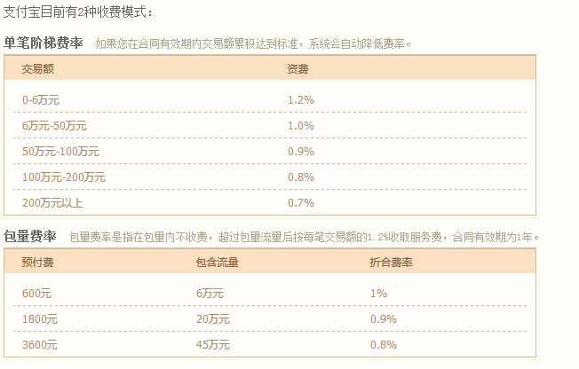

开放类型：
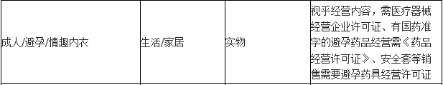

详情见：https://cshall.alipay.com/support/help_detail.htm?help_id=396829

4.8.2 安全支付是否能用模拟器测试？
答：不能，只能使用真机测试。

4.8.3 如何查询Partner和key
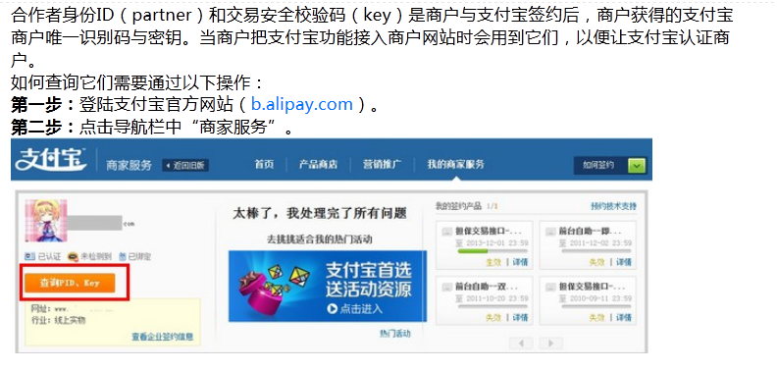
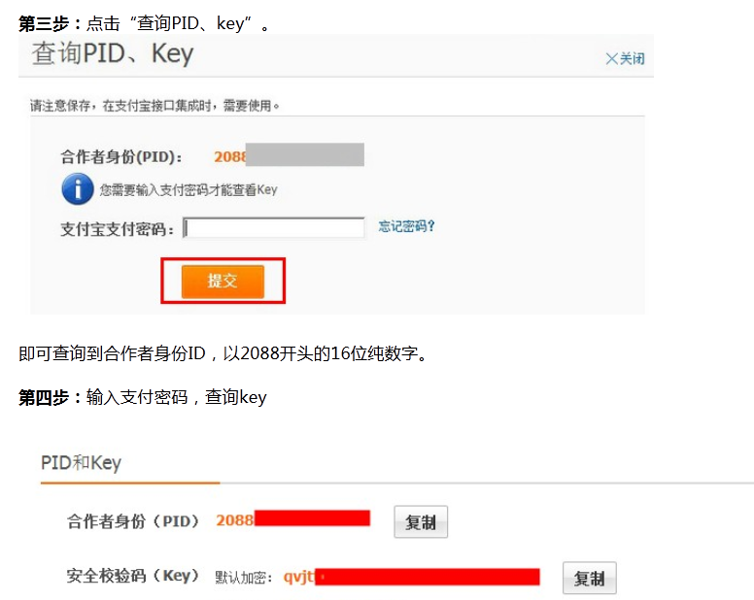
详情见：https://cshall.alipay.com/enterprise/help_detail.htm?help_id=473888
改内容更新比较频繁，如果找不到，已上面的帮助链接为准

4.8.4 自定义参数的传递
商户网站在使用支付宝接口过程中，有时会用到商户自己定义的一些信息也需要传递给支付宝，以方便支付宝处理完交易数据后会原样传回这些信息，来辅助商户对业务进行处理。
在支付宝的众多接口中，目前有部分的接口可以帮客户实现这种功能。如即时到账接口(create_direct_pay_by_user)中，可以利用请 求参数extra_common_param，把信息赋予它，在支付宝处理完此次交易回传处理结果时，商户就能够拿到这个参数携带的数据，以此来帮助商户 对业务进行处理。
如果商户使用的是担保交易接口或双接口时，那么可以根据支付宝的数据处理完毕以后回传给商户的该次的唯一标识（如：支付接口中的商户唯一订单号，参数为out_trade_no），通过商户网站的程序运算，从商户网站系统数据中就能获得想要的信息。

4.8.5 支付宝资料下载
支付宝相关接口资料下载地址有3个（任意一个均可）：
1、登录支付宝官网（b.alipay.com）【商家服务】—【产品商店】—【产品大全】选择对应产品—点击【技术集成】—选择【集成请点此下载集成开发包】 下载即可；
2、登录支付宝论坛（http://club.alipay.com/read.php?tid=9976972），选择对应接口产品下载即可；
3、登录支付宝官网（b.alipay.com/support/helperApply.htm?action=supportHome），在技术支持页面找到对应产品下载即可。
若找不到相应的接口资料，可以联系在线技术支持索要！

4.8.6 即时到账接口中的时间戳的作用
